**coolpad计算器测试实例**

一、普通计算

1-1 普通计算加

测试步骤：输入33+66=

输出为99。

测试步骤:两个正数相加，5+3=8

两个负数相加（-7）+（-3）=-10

正数和负数相加2+（-7）=5

1-2普通计算减

测试步骤：输入33-66=

输出-33

测试步骤：两个正数相减，3-1=2

两个负数相减（-8）-（-7）=-15

正数和负数相减8-（-2）=10

1-3普通计算乘

测试步骤：输入3*3

输出9

测试步骤：两个正数 相乘999.....9*100

输出error

两个负数相乘（-2）*（-5）=10

正数和负数相乘2*（-8）=-16

测试0*0=0

0*8=0

0*（-5）=0

1-4普通计算除

测试步骤：输入6/2=

输出3

再测试小数和负数的结果，这里省去。

1-5普通计算括号

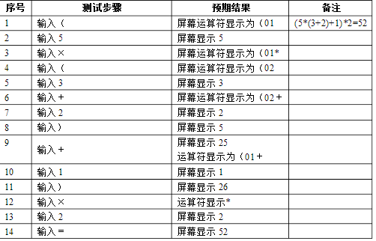

1-6普通计算平方

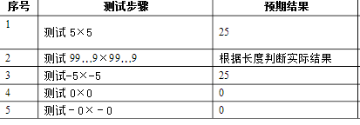

1-7普通计算开方

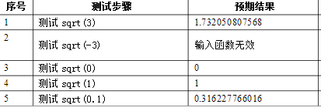

1-8清除当前显示数值C

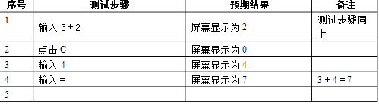

1-9清楚当前计算AC

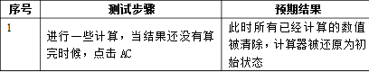

1-10百分数%

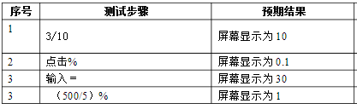

1-11不显示相减值的差M-

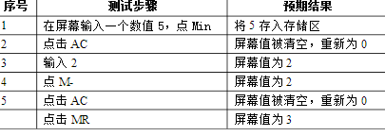

1-12删除 BACKSPACE

